**Bài 3: NGUYÊN TỐ HÓA HỌC**

**I, PHẦN TRẮC NGHIỆM**

**Câu 1 (NB):** Nguyên tố Calsium có kí hiệu hóa học là

**A.** ca. **B.** Ca. **C.** cA. **D.** C.

**Câu 2 (NB):** Các nguyên tử của cùng một nguyên tố hóa học có cùng thành phần nào?

**A.** Số protons. **B.** Số neutrons. **C.** Số electrons. **D.** khối lượng nguyên tử.

**Câu 3 (NB):** Tên gọi theo IUPAC của nguyên tố ứng với kí hiệu hóa học Na là

**A.** Natri. **B.** Nitrogen. **C.** Natrium. **D.** Sodium.

**Câu 4 (NB):** Phát biểu nào dưới đây **không** đúng?

**A.** Nguyên tố nitrogen có kí hiệu hóa học là N.

**B.** Những nguyên tử có cùng số protons thuộc cùng một nguyên tố hóa học.

**C.** Tên gọi theo IUPAC của nguyên tố có kí hiệu hóa học Ca là Carbon.

**D.** Bốn nguyên tố carbon, oxygen, hdrogen và nitrogen chiếm khoảng 96% trọng lượng cơ thể người.

**Câu 5 (TH):** Cho các nguyên tố hóa học sau: hydrogen, magnesium, oxygen, potassium, silicon. Số nguyên tố có kí hiệu hóa học gồm 1 chữ cái là

**A.** 2. **B.** 3. **C.** 4. **D.** 1.

**Câu 6 (TH):** Cho mô hình cấu tạo của các nguyên tử A, B, D như sau:

**A B D**

Cho biết nguyên tử nào cùng thuộc một nguyên tố hóa học?

**A.** A, B, D. **B.** A, B. **C.** A, D. **D.** B, D.

**Câu 7 (TH):** Nguyên tử của nguyên tố aluminium có số hiệu nguyên tử là 13. Phát biểu nào dưới đây **không** đúng?

**A.** Nguyên tử aluminium có 13 protons trong hạt nhân.

**B.** Nguyên tử aluminium có 13 electrons.

**C.** Nguyên tử aluminium có số đơn vị điện tích hạt nhân là 13.

**D.** Nguyên tử aluminium có 14 neutrons trong hạt nhân.

**Câu 8 (VD):** Trong tự nhiên có hai loại nguyên tử đều thuộc cùng một nguyên tố hóa học là Ne (Z = 10). Một loại là các nguyên tử Ne có khối lượng nguyên tử là 20 amu và loại còn lại là các nguyên tử Ne có khối lượng nguyên tử là 22 amu. Số hạt neutrons có trong hạt nhân của các nguyên tử Ne có khối lượng 22 amu là

**A.** 10. **B.** 12. **C.** 20. **D.** 22.

**Câu 9 (VD):** Mặt trời chứa hydrogen, 25% helium và 2% các nguyên tố hóa học khác. Phần trăm nguyên tố hydrogen có trong Mặt Trời là

**A.** 27%. **B.** 62%. **C.** 25%. **D.** 73%.

**Câu 10 (VD):** Dưới đây là thành phần của sữa Ensure có trên thị trường hiện nay:

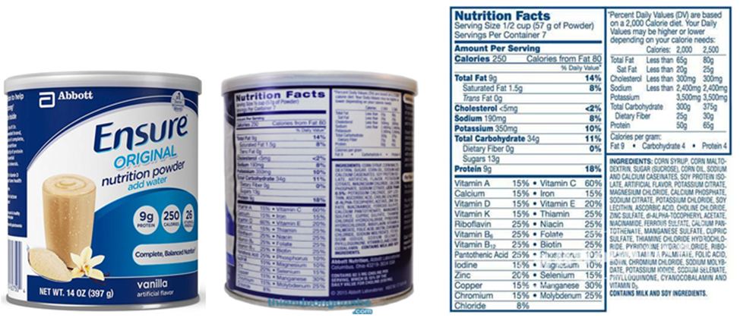

Cho biết nguyên tố nào có trong sữa là thành phần chính có lợi cho xương?

**A.** Copper. **B.** Zinc. **C.** Chlorine. **D.** Calcium.

II. PHẦN TỰ LUẬN

**Câu 1.(NB) Nguyên tố hóa học là gì?**

Tập hợp những nguyên tử có cùng số proton thuộc một nguyên tố hóa học.

**Câu 2. (NB) Kí hiệu của nguyên tố hóa học là gì?**

Kí hiệu nguyên tố hóa học gồm một hoặc hai chữ cái có trong tên gọi của nguyên tố, trong đó chữ cái đầu được viết ở dạng chữ in hoa và chữ cái thứ hai viết thường

Ví dụ: Al, Fe, Cu………………..

**Câu 3.(TH) Hãy điền kí hiệu hóa học của các nguyên tố hóa học sau:**

|  |  |
| --- | --- |
| **Tên nguyên tố** | **Kí hiệu hoá học của nguyên tố** |
| Calcium |  |
| Carbon |  |
| Oxygen |  |
| Nitrogen |  |
| Beryllium |  |
| Hydrogen |  |
| Potassium |  |
| Neon |  |
| Chlorine |  |
| Iron |  |

|  |  |
| --- | --- |
| **Tên nguyên tố** | **Kí hiệu hoá học của nguyên tố** |
| Calcium | Ca |
| Carbon | C |
| Oxygen | O |
| Nitrogen | N |
| Beryllium | Be |
| Hydrogen | H |
| Potassium | K |
| Neon | Ne |
| Chlorine | Cl |
| Iron | Fe |

**Câu 4.( VD )** Trong tự nhiên có hai loại nguyên tử đều thuộc cùng một nguyên tố hoá học là Ne (Z = 10). Một loại là các nguyên tử Ne có khối lượng nguyên tử là 20 amu và loại còn lại là các nguyên tử Ne có khối lượng nguyên tử là 22 amu.

1. Hạt nhân của nguyên tử Ne có khối lượng 22 amu có bao nhiêu hạt proton và neutron?
2. Hãy giải thích vì sao hai loại nguyên tử đó đều thuộc cùng một nguyên tố hoá học Ne?
3. Vì Ne có Z= 10 🡪 số hạt proton là 10 🡪 số hạt neutron là : 22 – 10 = 12

Vậy hạt nhân của nguyên tử Ne khối lượng 22amu có 10 proton và 12 neutron,  
b) Vì các loại nguyên tử đó đều có cùng số proton trong hạt nhân là 10, nên  
chúng đểu thuộc nguyên tổ hoá học Ne.

**Câu 5.(VDC)** Cho các nguyên tó hoá học sau: carbon, hydrogen, oxygen, nitrogen, phosphorus, chlorine, sulfur, calcium, potassium, iron, iodine và argon.

1. Kể tên 5 nguyên tố hoá học có trong không khí.
2. Kể tên 4 nguyên tố hoá học có trong nước biển.
3. Kể tên 4 nguyên tố hoá học chiếm thành phần phần trăm khối lượng lớn  
   nhất của cơ thể con người.

a) 5 nguyên tố có trong không khí: nitrogen, oxygen, carbon, argon, hydrogen.

1. 4 nguyên tố có trong nước biển: hydrogen, oxygen, sodium, chlorine (có thể kể thêm cả các nguyên tổ calcium và magnesium).
2. 4 nguyên tố hoá học chiếm phần trăm khối lượng lớn nhất của cơ thể con người: carbon, oxygen, hydrogen, nitrogen.